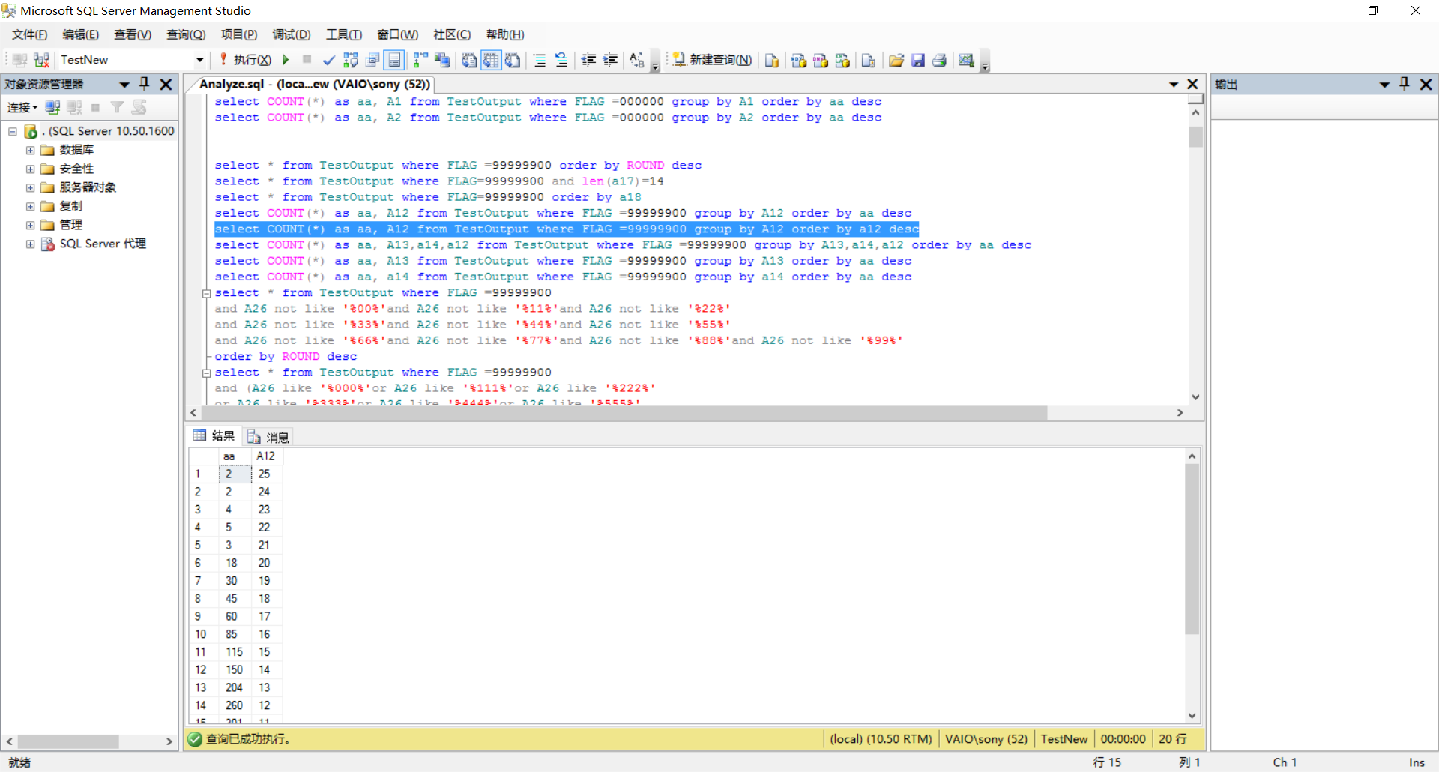
统计结果6个数之间任意两个数最大差为15以上的概率（a12为两个相邻数的最大差）

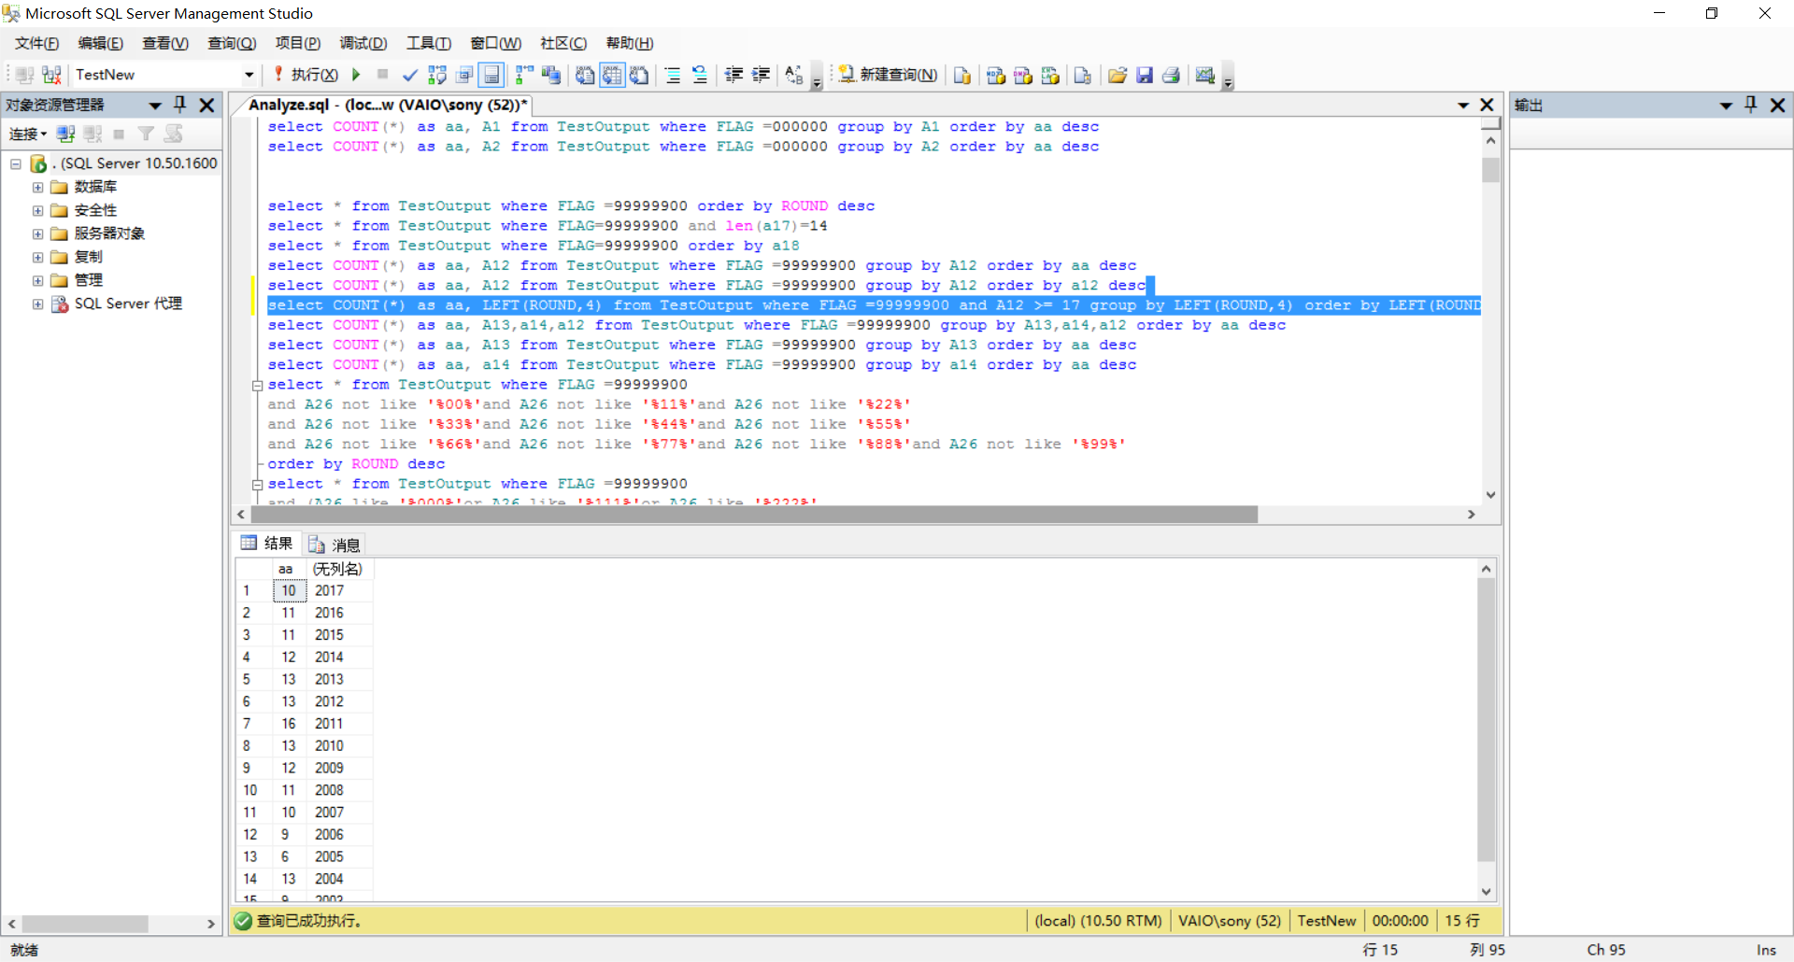
按年度统计6个数之间任意两个数最大差大于17的发生概率每年都有（a12为两个相邻数的最大差）

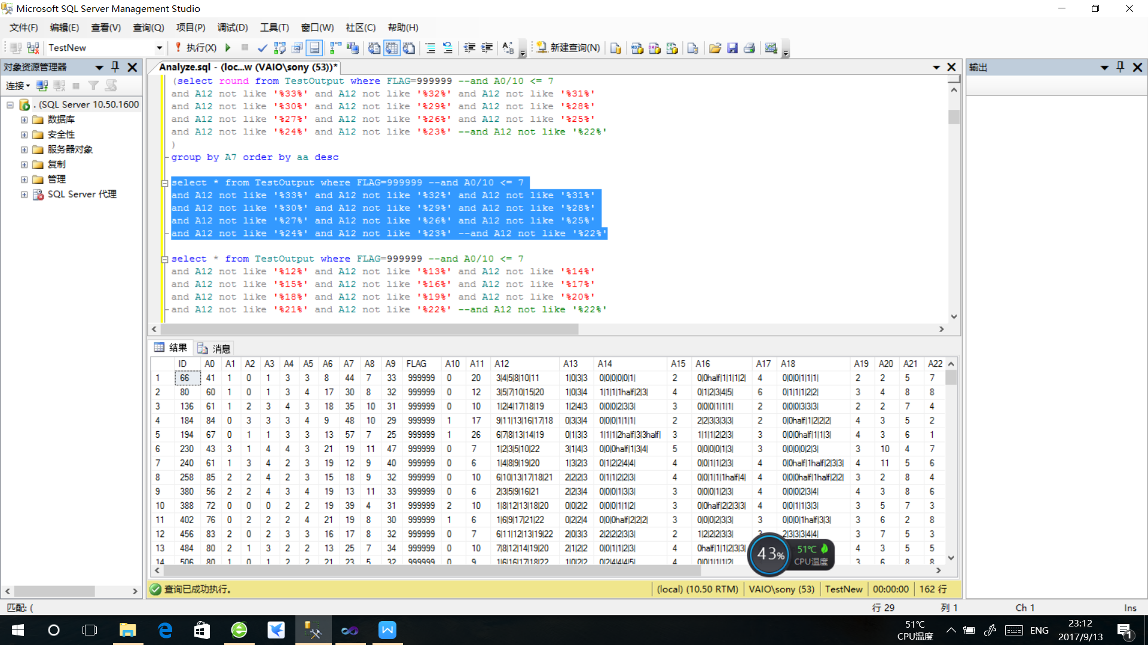
减少23-33之后还剩162个成功的组合

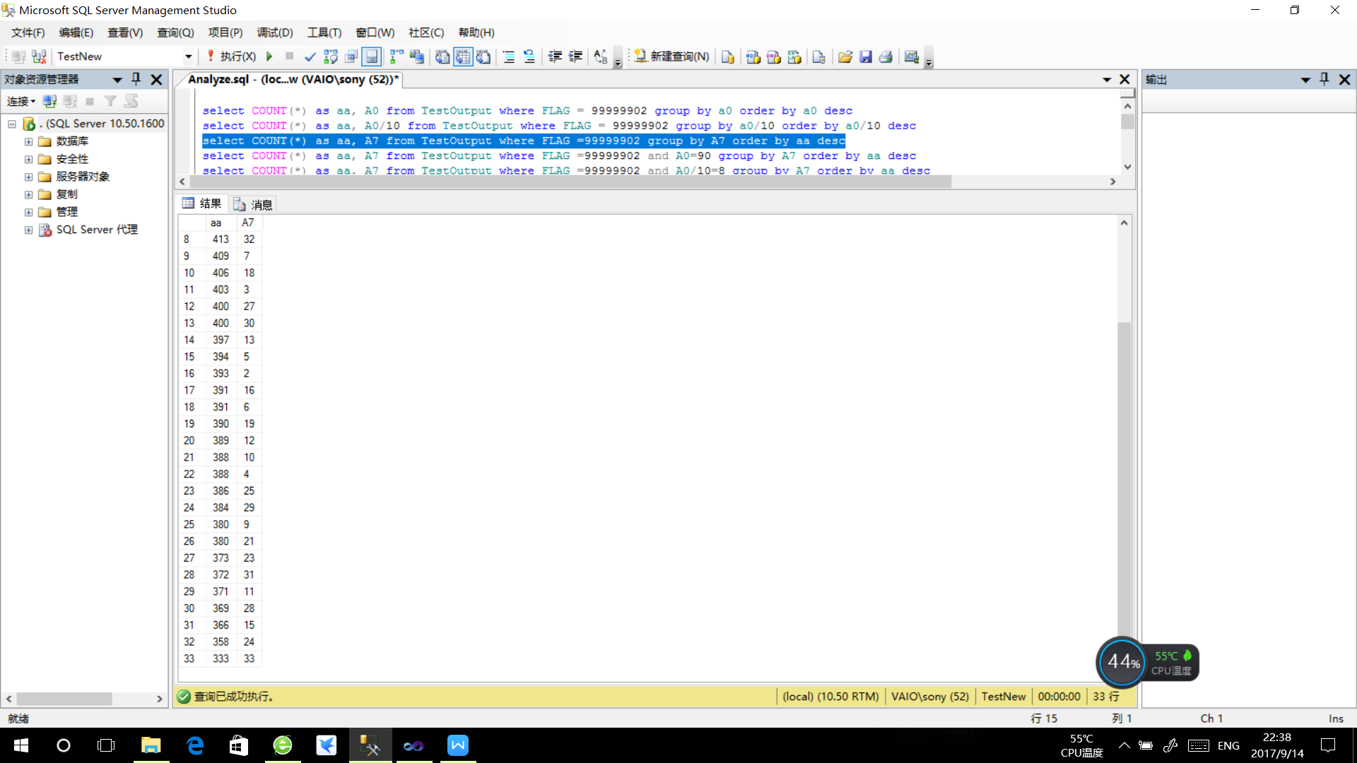
统计所有数字的发生数量

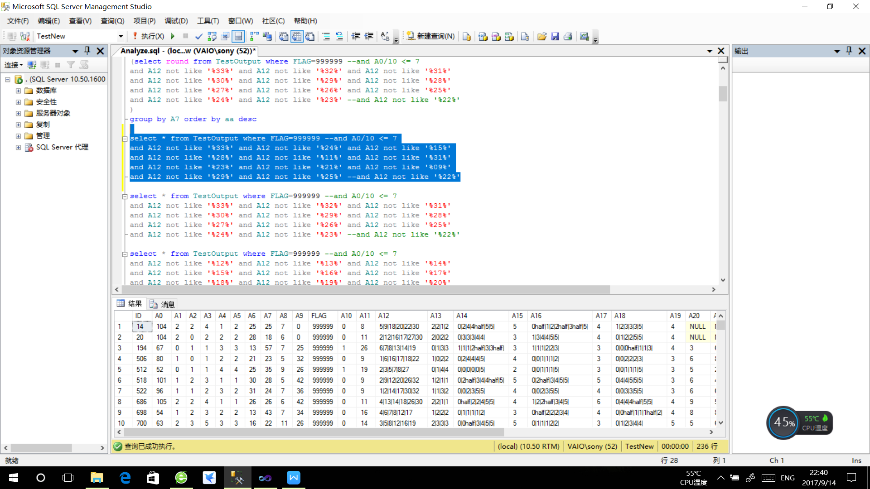
排除发生次数少的11个数字结果为236次
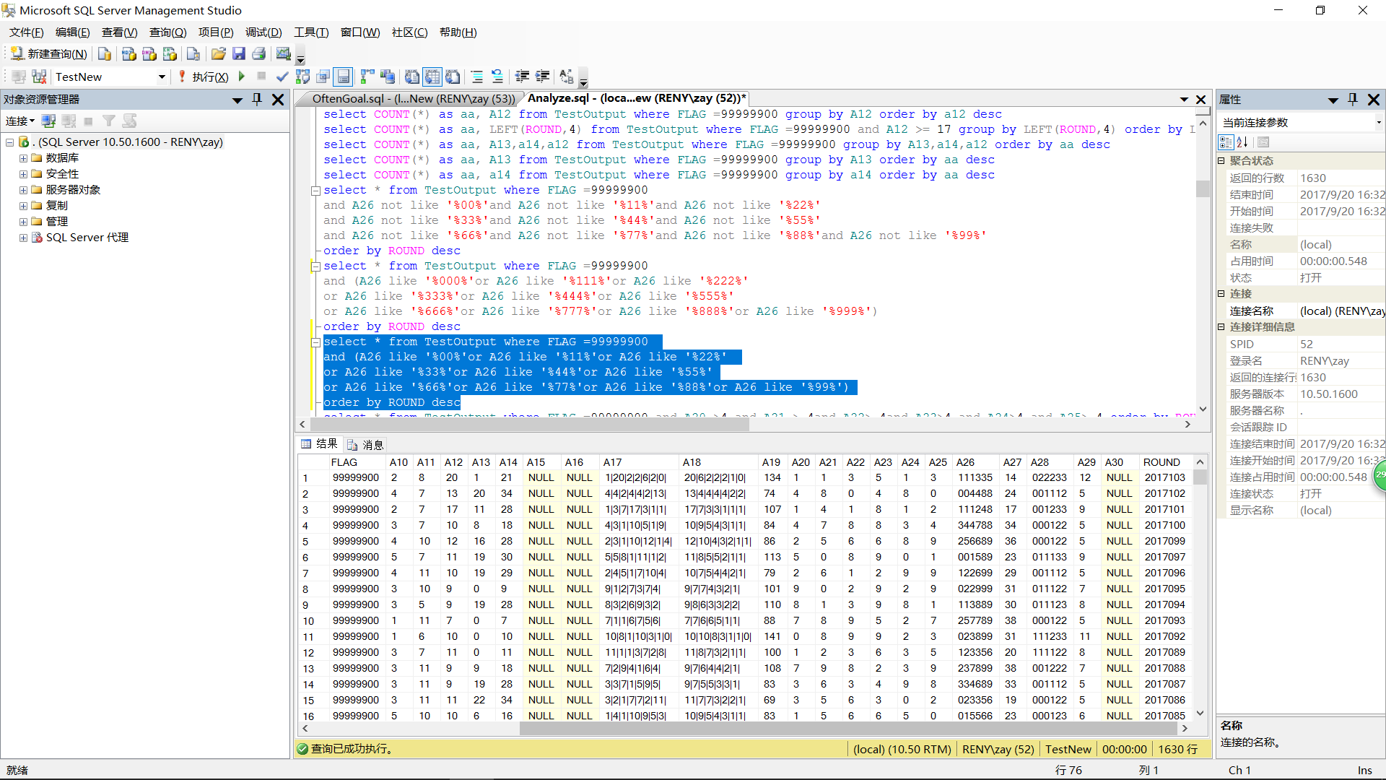
尾号有重叠的情况为1600+次
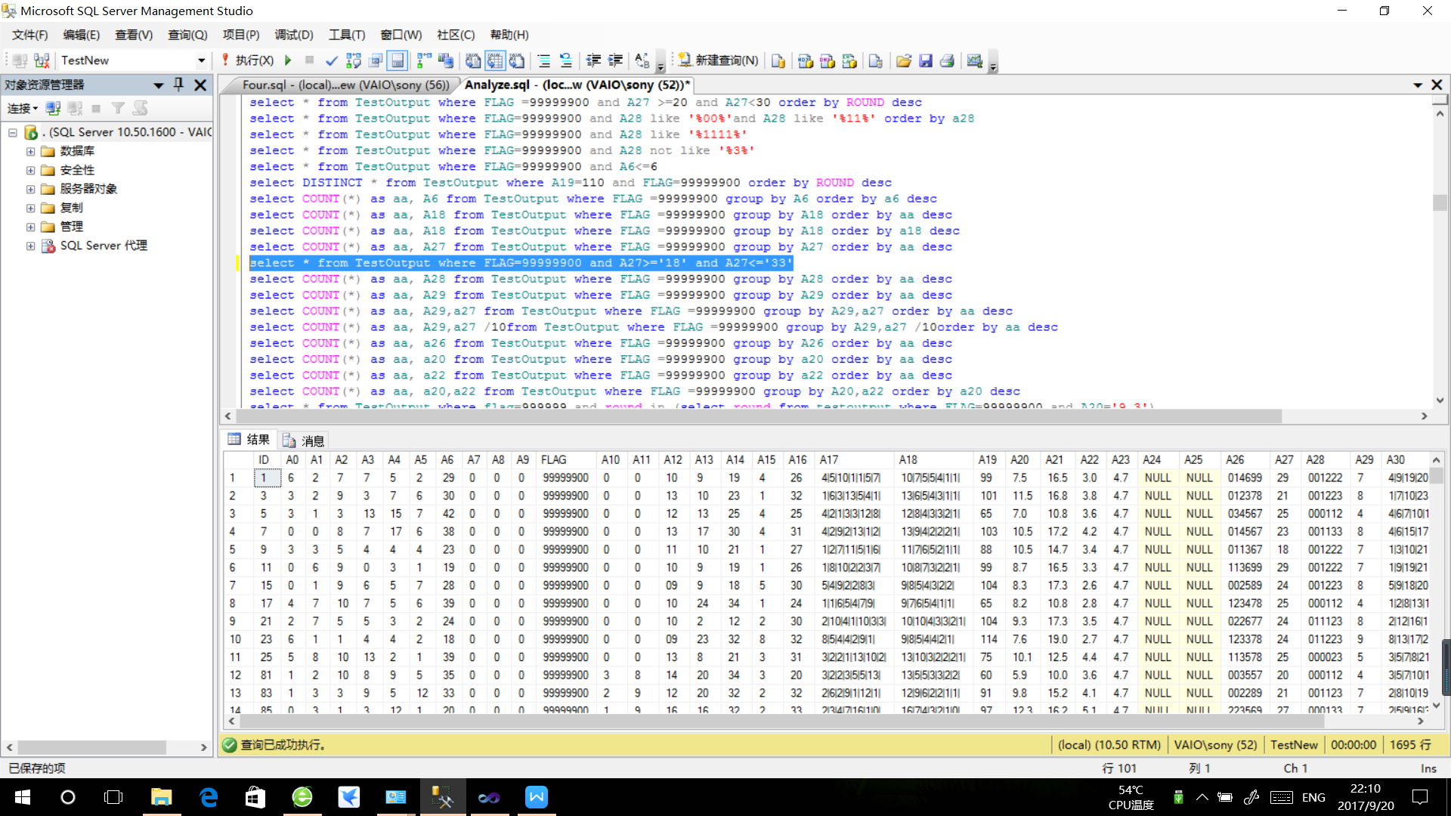
尾号之和在18和33之间的数量有1695
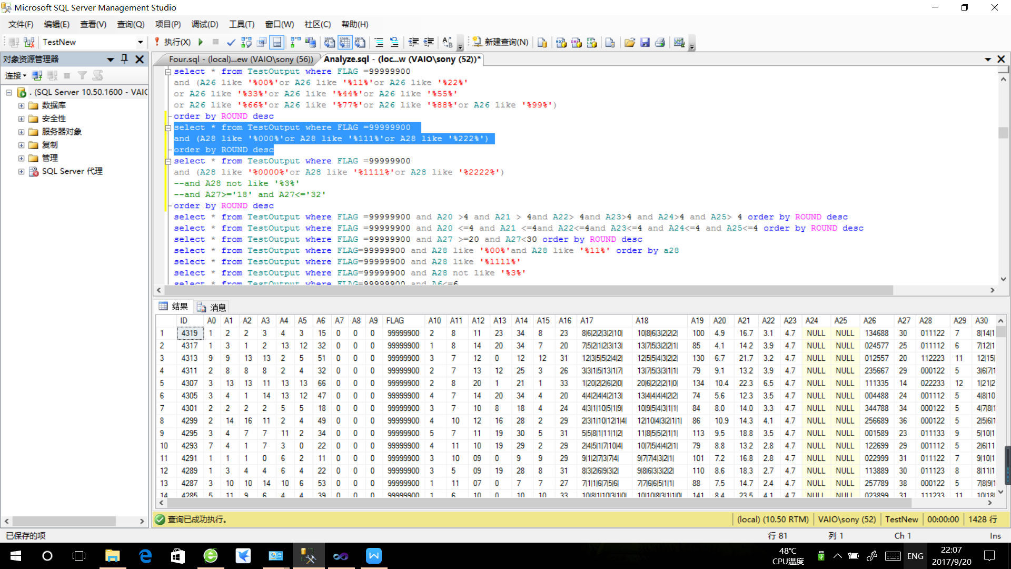
首号为三重号比较普遍
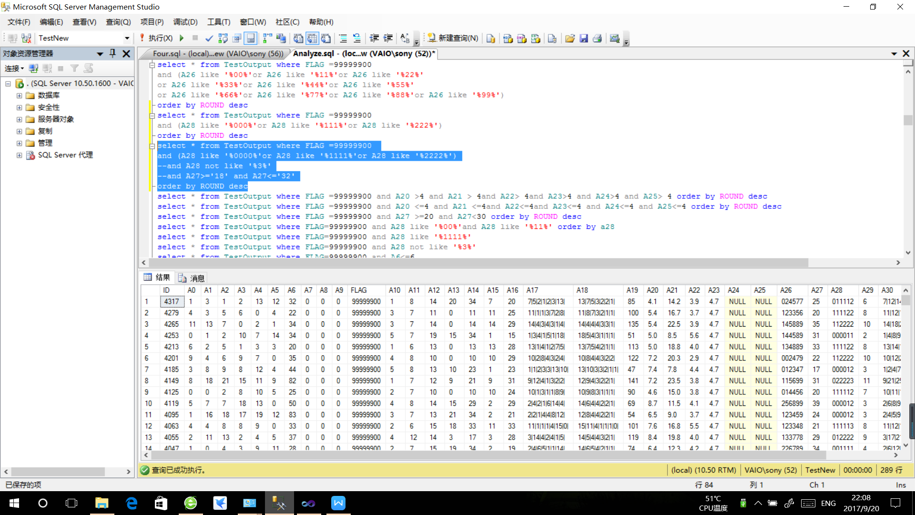
首号为四重号的数量也比较可观

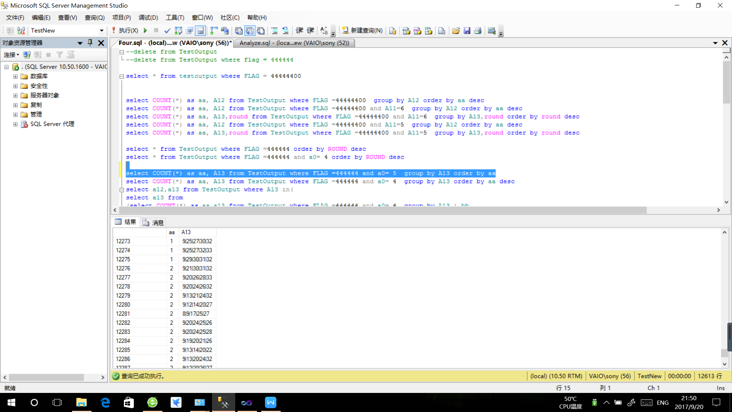
已发生的所有6个数字中的任意5个数字组合的重复率非常之低
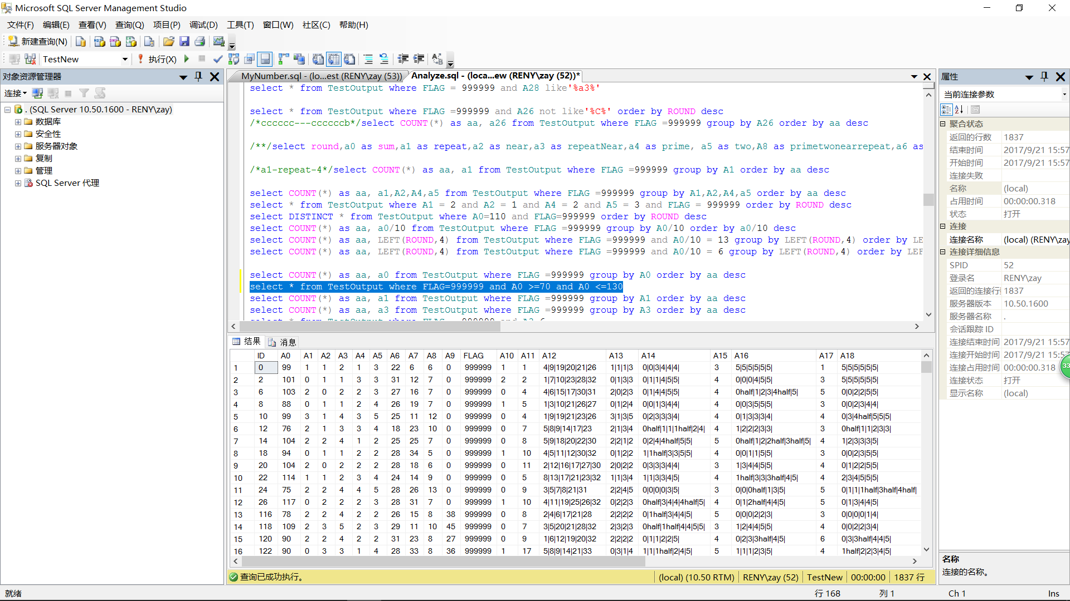
六个数之和最小70最大130
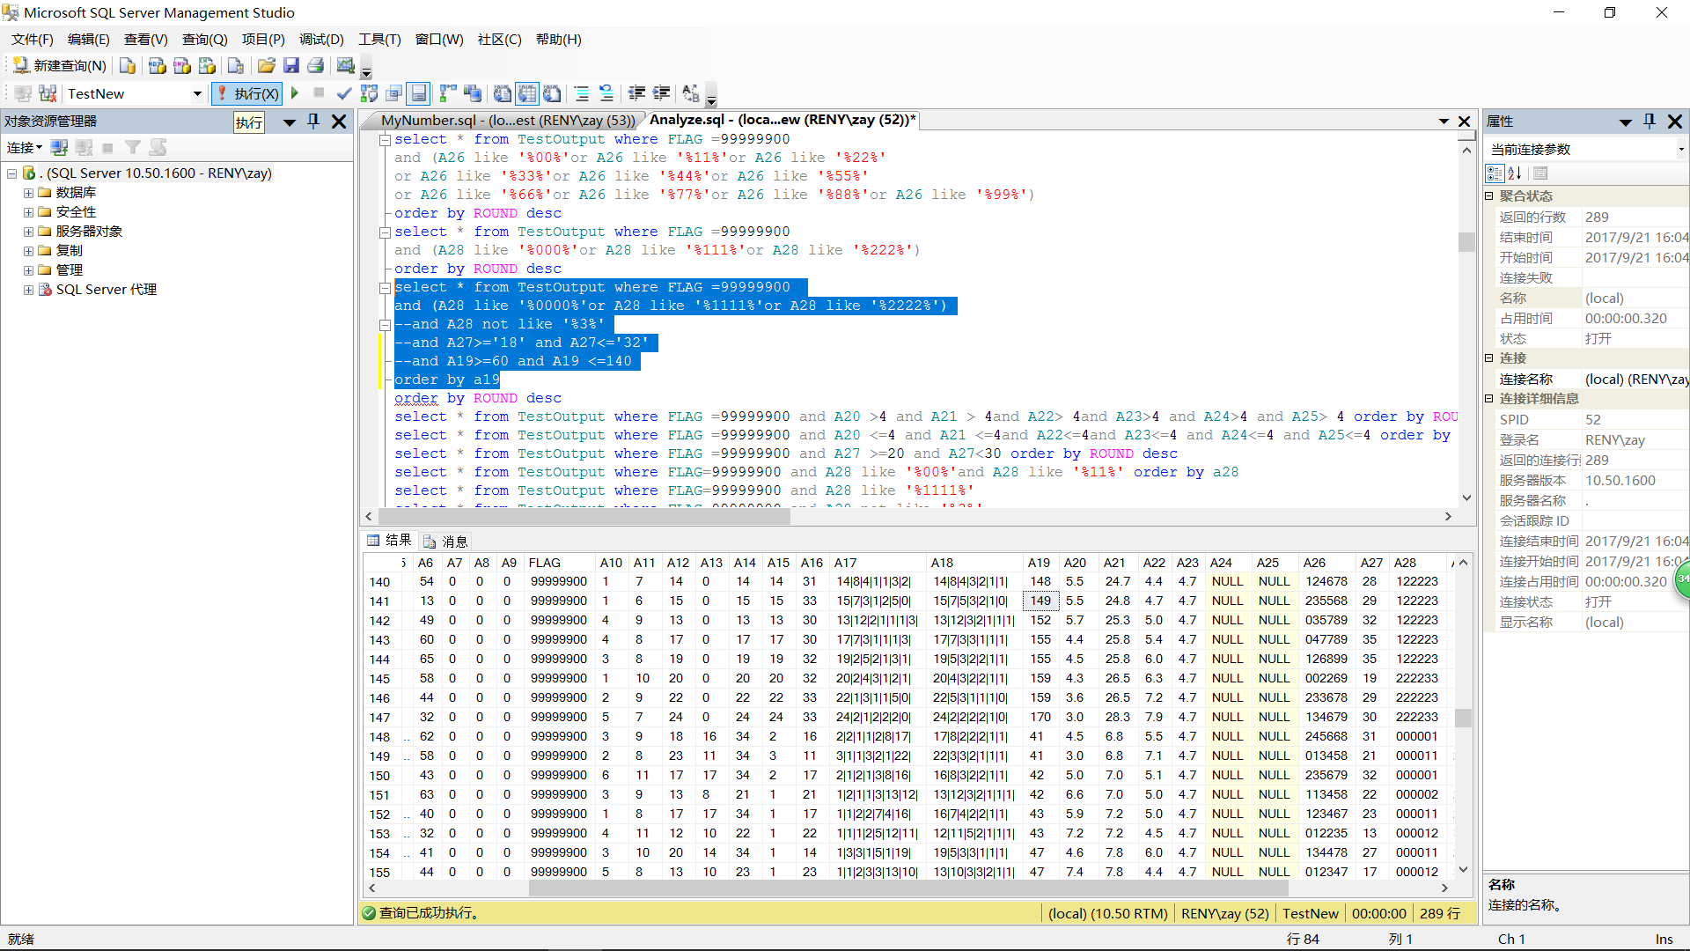
首号为四重号的最大159最小41

